Die Klebekraft von Eis intelligent und mit KI nutzen: Projektkonsortium um TH Wildau erhält Internationalen Texprocess Innovation Award 2026 in der Kategorie „Ökonomische Qualität“

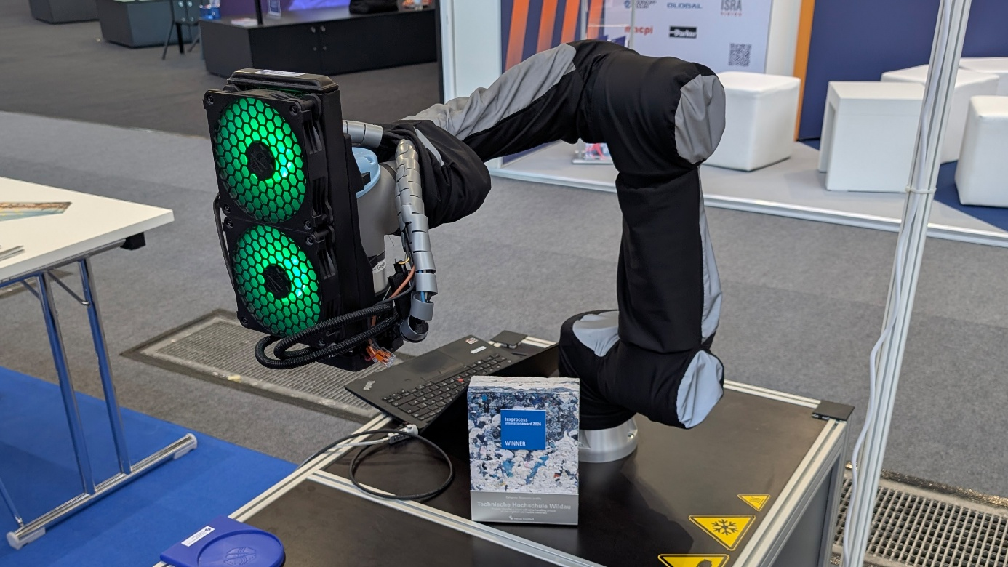
Bildunterschrift: Für den Gefriergreifer „CryoTec“ erhält die TH Wildau den Texprocess Innovation Award 2026 in der Kategorie „Ökonomische Qualität“. Das System nutzt die Klebekraft von Eis: Eine minimale Menge Wasser wird auf das Textil aufgesprüht, friert leicht an und ermöglicht dem Greifer eine flächige, wieder lösbare Haftung.
Bild: iC3
Subheadline: Auszeichnung
Teaser
Die Gewinner der Techtextil und Texprocess Innovation Awards 2026 stehen fest. In zehn Kategorien wurden 17 internationale Preisträger für wegweisende Forschung, innovative Produkte und Materialien sowie neue Verfahren und Technologien ausgezeichnet.
Text:
Die Textilindustrie und viele ihrer Anwenderbranchen stehen vor beispiellosen Herausforderungen – die Preisträger*innen der Techtextil und Texprocess Innovation Awards 2026 liefern Lösungen für die Herausforderungen der Zukunft: Wie erschließen textile Innovationen neue, smarte und nachhaltige Anwendungen für Flugzeuge, Autos, humanoide Roboter, chirurgische Nähte und Gebäude? Wie werden synthetische Textilien kreislauffähig? Wie revolutioniert KI die textile Wertschöpfungskette? Wie lässt sich die Abhängigkeit von PFAS und fossiler Chemie verringern und die Textilproduktion weiter automatisieren? Antworten auf diese und weitere zentrale Zukunftsfragen liefern die 17 Preisträger*innen der Techtextil und Texprocess Innovation Awards 2026. Diese wurden von zwei renommierten Fachjurys ausgewählt. Ihre fundierte Expertise schafft eine verlässliche Bewertung und hebt Innovationen mit besonderem Zukunfts- und Transformationspotenzial hervor. Die Preisverleihung fand kürzlich auf der Techtextil und Texprocess in Frankfurt statt.
Gefriergreifen von Textilien mit Eis und KI
Für den Texprocess Innovation Award 2026 gab es in der der Kategorie „Ökonomische Qualität (Kostenminimierung, Zeit- und Prozessoptimierung, Automatisierung)“ zwei Auszeichnungen, eine davon für das Projektkonsortium um die TH Wildau.
Für das automatisierte Greifen von Textilien gibt es verschiedene Ansätze, darunter Vakuum-, Nadel- und Klemmgreifer. Mechanische und pneumatische Verfahren stoßen jedoch mitunter an Grenzen, denn sie können Textilien verformen oder sogar beschädigen. Die TH Wildau verfolgt daher einen anderen Ansatz: das Gefrieren. Für den Gefriergreifer „CryoTec“ erhält das Projektkonsortium um die TH Wildau einen Texprocess Innovation Award 2026 in der Kategorie „Ökonomische Qualität“. Das System nutzt die Klebekraft von Eis: Eine minimale Menge Wasser wird auf das Textil aufgesprüht, friert leicht an und ermöglicht dem Greifer eine flächige, wieder lösbare Haftung.
Jörg Reiff-Stephan, Professor für Automatisierungstechnik an der TH Wildau und Leiter des Instituts für Cyberphysische Produktionssysteme, erklärt es anschaulich: „Berührt man im Kühlschrank die Wand des Eisfachs, bleibt man kurz kleben – nach demselben physikalischen Prinzip ‚klebt‘ unser Greifer kurzzeitig am Textil.“ Die Technologie sei grundsätzlich nicht neu, so Reiff-Stephan. „CryoTec betrachtet aber erstmals gezielt das textile Material, das er greift.“ Zudem nutzt der Greifer eine KI-gestützte Steuerung, die im Rahmen eines Forschungsprojektes mit dem Institut für Textilmaschinen und Hochleistungswerkstofftechnik (ITM) der TU Dresden sowie den Firmen IFQ und Automation Uhr entstand. Die KI bewertet Sprühmenge, Gefrierzeit, Temperaturverläufe und Umgebungsbedingungen und passt die Parameter automatisch an.
CryoTec soll zeitnah in Pilotanlagen überführt werden und könnte künftig bei der Produktion von Hosen, Autositzen oder Flächenfiltern zum Einsatz kommen. Auf der Texprocess 2026 wird CryoTec als intelligenter Greifer erstmals weltweit vorgestellt.
Mehr Informationen
- Mehr über das Projekt CryoTec: https://www.th-wildau.de/forschung-transfer/forschung/ic3/forschungsprojekte/cryotec
- Zur Pressemitteilung der Awards 2026: https://texprocess.messefrankfurt.com/frankfurt/de/presse/press-releases/texprocess/techtextil-and-texprocess-innovation-awards-2026-loesungen-globale-herausforderungen.html
- Information zur Textprocess 2026: https://texprocess.messefrankfurt.com/frankfurt/de.html
- Forschungsgruppe iC3@Smart Production www.th-wildau.de/ic3

Fachliche Ansprechperson TH Wildau:
Prof. Dr.-Ing. Jörg Reiff-Stephan
Forschungsgruppe iC3@Smart Production
TH Wildau, Hochschulring 1, 15745 Wildau
Tel. +49 (0)3375 508 418
E-Mail: joerg.reiff-stephan@th-wildau.de
Ansprechpersonen Externe Kommunikation TH Wildau:
Mike Lange / Mareike Rammelt
Zentrum für Hochschulkommunikation
TH Wildau, Hochschulring 1, 15745 Wildau
Tel. +49 (0)3375 508 211 / -669
E-Mail: presse@th-wildau.de

